Peut-on renforcer la place du "patient partenaire" au cœur de la démarche clinique et de la démarche d'adaptation du soin ? Thérèse PSIUK nous propose son analyse.

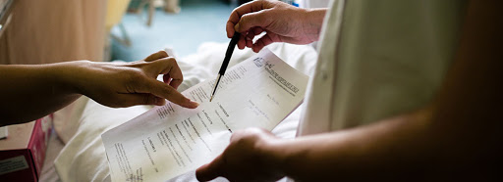
Article rédigé pour ManagerSante.com par Thérèse PSIUK, experte à l'Agence Nationale d'Appui à la Performance (ANAP), dans le collège d'experts pour le développement des usages du numérique en santé et membre du comité de pilotage d'un Master "Coordination des trajectoires santé" à la Faculté Ingénierie et Management de la Santé de Lille.
Elle est auteure de plusieurs ouvrages et articles en lien avec le raisonnement clinique, les chemins cliniques, la résilience, le patient partenaire. Parmi ses dernières publications en 2019, elle a co-rédigé avec le Docteur Hugues LEFORT un livre sur le "Patient partenaire, patient expert", aux éditions Vuibert (Mars 2019). Son dernier ouvrage porte sur "L'apprentissage du raisonnement clinique" (Août 2019) aux éditions DE BOECK SUP

« En médecine, les sciences mathématiques et les sciences complémentaires ont tenté de prendre le pouvoir sur les sciences humaines et l’examen clinique. Fort heureusement, un coup de frein est donné avec cette approche du patient partenaire, du patient expert. »[1]
Cette phrase du Dr Gérard Chaput dans la préface de notre livre met immédiatement l’accent sur le lien entre le patient partenaire et la relation de soin humaniste qui va guider chaque professionnel de santé dans la démarche clinique mais également dans la démarche d’adaptation du soin. L’objectif est de permettre à ce patient de développer son expertise à la fois dans la connaissance de sa maladie et dans l’adaptation à son parcours de vie.

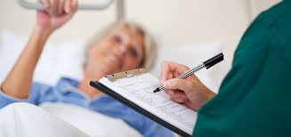

Démarche clinique et démarche d’adaptation du soin, une complémentarité indispensable
La distinction entre ces deux démarches est essentielle pour cerner l’ampleur de la relation de partenariat avec le patient ; tous les professionnels de santé médicaux, paramédicaux, médico sociaux et sociaux ont une approche à la fois identique du patient mais également une approche particulière liée à la discipline. Chacun doit apprendre à reconnaitre les compétences communes et les compétences spécifiques et doit savoir les concilier dans un raisonnement clinique partagé avec les patients et souvent avec les proches aidants.
La clarification des concepts en lien avec la démarche clinique et ceux qui éclairent la démarche de soins est indispensable à la fois pour évoluer dans ce raisonnement clinique partagé mais également pour faire collaborer le patient dans une démarche d’adaptation du soin.
Dans notre livre, nous avons centré la réflexion sur le patient partenaire comme préalable au développement d’une véritable expertise dans un raisonnement clinique partagé avec les professionnels de santé. Plusieurs situations cliniques réelles illustrent ces propos et démontrent que nous quittons ainsi le cloisonnement par métier pour évoluer vers un nouveau paradigme qui privilégie le partage, les décisions collectives et la coordination des soins.
La relation d’aide prend alors tout son sens car tous les professionnels de santé conduisent avec les patients et les proches aidants une relation d’aide de type counseling à la fois dans la démarche clinique mais également dans la démarche de soin. Il faut alors considérer trois niveaux d’écoute à développer dans l’apprentissage et l’exercice professionnel :
- Comprendre ce que dit le malade
- Identifier la congruence entre le verbal et le non verbal du patient
- Écouter ses propres réactions ; être à l’écoute de ses propres émotions
« Chaque niveau représente une habileté à développer pendant le temps d’apprentissage. Par contre, la performance atteinte dans la combinatoire des trois est liée à l’expérience et ne peut être évaluée lors d’une formation initiale. »[2]
Le processus de la démarche clinique est en lien direct avec le raisonnement clinique basé sur des opérations mentales telles que le réflexe de questionnement, l’induction, la déduction, la créativité. La performance est liée au développement des compétences dans quatre attributs : la pertinence des connaissances en sciences médicales et en sciences humaines, la qualité d’une relation d’aide counseling, l’utilisation adéquate d’une méthode de raisonnement hypothético déductive ou par anticipation et la maitrise des niveaux de jugement clinique précisé dans la législation professionnelle.
Le processus de la démarche de soins vise à combiner certains indicateurs cliniques avec les désirs du patient, certaines de ses habitudes de vie et les indicateurs de qualité du soin standard, pour construire un PPS c’est-à-dire un projet personnalisé de soin.

Un modèle clinique unique, fondement du raisonnement clinique partagé
Lorsque les professionnels de santé parlent du même patient, le langage ne doit pas être différent afin de partager avec pertinence les raisonnements cliniques et permettre au patient de comprendre et de participer aux échanges et aux prises de décisions.
Les domaines évoqués dans un raisonnement clinique sont en général la pathologie ou le handicap, les risques liés à la pathologie, au handicap et aux effets secondaires de traitement ; les émotions positives, négatives et les capacités appartiennent au domaine des réactions humaines et leur lien avec les deux domaines précédents est souvent évoqué par le courant de la psychologie de la santé. L’approche systémique de ces trois domaines cliniques est une plus-value très pertinente pour en comprendre les interactions et faire un choix adapté des interventions de soins ; par exemple, dans certaines situations, un patient très angoissé peut avoir une exacerbation de sa douleur et l’aider à gérer son angoisse peut avoir une incidence favorable sur l’efficacité d’un traitement médicamenteux.
« Le modèle clinique trifocal est un cadre de référence pour structurer les différents problèmes de santé d’un patient en fonction du jugement clinique. Il différencie les problèmes réels et les problèmes potentiels en termes de risques. Dans les problèmes réels, il permet de distinguer les maladies aux réactions de la maladie. Cette structure en trois domaines donne une vision holistique de la problématique de santé d’un patient avec la compréhension des différents champs de connaissances (sciences médicales et sciences humaines). »[3]
Créer le lien de confiance avec le patient est une condition essentielle pour que celui-ci ose raconter son histoire, décrire ses signes, ses symptômes, évoquer son vécu de la maladie et ses ressentis ; ce patient souvent aidé par son proche aidant collabore concrètement à la construction de sa problématique de santé. Chaque professionnel de santé doit développer une compétence d’écoute, de perception, d’intuition, de questionnement, pour conduire un raisonnement clinique pertinent.
L’échange des raisonnements cliniques individuels évoluent vers un raisonnement clinique partagé dans une intelligence collective :
« L’intelligence collective est dynamisée dès lors qu’il existe un but formalisé entre les différents individus d’un groupe en s’appuyant sur la construction d’une connaissance commune cohérente »[4]
La délibération collective prend alors tout son sens avec le respect d’une dimension éthique comme le précise le professeur Eric Delassus [5]:
« Ainsi, le point de vue du médecin n’est pas celui du patient, qui n’est pas celui du soignant, qui n’est pas celui du psychologue ou du paramédical. Il convient donc de faire se rencontrer les points de vue et c’est dans une certaine mesure ce qu’il se passe dans la délibération pluridisciplinaire au cours de laquelle chacun, se nourrissant du point de vue de l’autre pour enrichir son propre point de vue, essaie de contribuer à l’élaboration de la meilleure solution possible. »
A partir du processus de démarche clinique, les professionnels de santé vont clarifier progressivement la problématique globale de santé du patient et orienter ensuite le choix de toutes les interventions de soins. Nous allons entrer dans un autre processus de raisonnement : soins prescrits négociés avec le patient, coordonnés entre professionnels de santé dans le parcours de soin du patient et soins réels mis en œuvre par chaque professionnel avec une démarche d’adaptation pour personnaliser le soin. Durant le déroulement du soin, le raisonnement clinique est en action pour identifier les données évolutives, percevoir les indices d’une problématique nouvelle. La relation de confiance avec le patient est sans cesse une création à chaque étape du processus démarche clinique – démarche d’adaptation du soin et cela concerne tous les professionnels de santé.
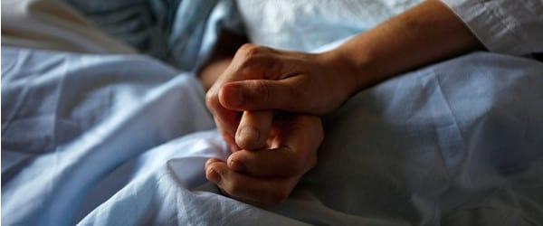

La démarche d’adaptation du soin au patient, fondement du soin personnalisé
Afin de bien comprendre la différence et en même temps la complémentarité entre démarche clinique et démarche de soins, nous avons choisi le cas réel de Vianney [6] atteint d’une sclérose latérale amyotrophique, accompagné par un infirmier et une aide-soignante pour ses soins quotidiens. Cet exemple illustre parfaitement la pensée de Virginia Henderson centrée sur l’autonomie comportementale et la capacité de décider soi-même pour personnaliser le soin.
« Les moyens mis en œuvre pour la gestion des risques, des réactions comportementales et des capacités sont bien apparents dans ce protocole de soin tapé par Vianney, après négociation avec les soignants. Les relations et les interactions entre la démarche clinique et le déroulement du soin sont évidentes ainsi que le respect des désirs et des habitudes de vie de Vianney. La relation de confiance qu’ils ont créée depuis longtemps avec Vianney les a aidés pour discuter et négocier le protocole personnalisé d’accompagnement à la toilette. Suite à cette négociation, Vianney a souhaité taper lui-même son protocole avec une baguette car il ne pouvait plus mobiliser ses bras. »[7]
L’autonomie comportementale est un concept à privilégier à la fois dans le soin prescrit mais également lors du soin réel. Virginia Henderson proposait par exemple d’adapter la participation du patient en fonction de sa fatigue, de ses émotions, de ses connaissances. C’est effectivement dans la démarche d’adaptation du soin au patient que la pensée de Virginia Henderson prend tout son sens ; il ne faut pas confondre une théorie de soins avec les sciences médicales et les sciences humaines qui orientent la démarche clinique. Le raisonnement clinique est bien une compétence essentielle dans la démarche clinique alors que le raisonnement de personnalisation du soin est une compétence aussi essentielle dans le processus de la démarche d’adaptation du soin.
Dans le chapitre 4 de notre ouvrage, nous avons publié un extrait d’une recherche-action[8] dans laquelle l’auteur propose le lien entre les attributs du concept autonomie et leur mobilisation dans un programme d’éducation thérapeutique pour gérer la pompe à insuline sous cutanée, puis une évaluation de l’autonomie des patients à domicile. Au-delà des caractéristiques présentes de l’autonomie comportementale, l’auteur a mis en évidence une « naissance » du sentiment d’efficacité personnelle.
Ce concept développé par Albert Bandura [9] est très bien adapté dans le partenariat du patient durant un soin quelle que soit la dimension : préventive, éducative, de maintenance, curative, de réadaptation - réhabilitation. La prise de conscience de ce sentiment d’efficacité personnelle est une garantie pour l’évolution de l’autonomie dans le soin :
« Un patient confirme pouvoir décider, être capable de choisir et d’adapter ses choix à son propre corps, d’être capable d’évaluer l’efficacité de ses choix en lien avec l’hypoglycémie ou l’hyperglycémie et d’être capable de gérer son stress ».[10]

Quel partenariat dans la démarche clinique et la démarche d’adaptation du soin ?
Nous devons considérer que tout patient est un partenaire et qu’il convient d’adapter les caractéristiques de ce partenariat aux connaissances, aux motivations, aux émotions de chaque personne. L’alternance d’une position haute et d’une position basse durant un entretien médical est une garantie pour obtenir des informations précises sur une problématique de santé mais également sur le vécu du patient et du proche aidant.
Toutes ces données vont orienter la démarche diagnostique, le choix des examens à réaliser, les traitements et les soins à réaliser, avec le respect d’une information claire au patient à chacune des étapes. Le partenariat professionnel de santé – patient est permanent dans un parcours de soin ; il engage chaque partenaire à une relation authentique, au partage d’informations compréhensibles.
La gestion des émotions pour les deux partenaires est une condition importante pour la réussite d’un dialogue constructif ; dans sa mission d’accompagnement, le soignant est confronté à la complexité de gérer ses propres émotions mais également d’être attentif à celles du patient :
« « il serait important de considérer l’attention aux émotions comme une composante essentielle d’une prise en soin de qualité »[11]
La prise en soin de qualité commence dès le premier contact avec un patient au moment où le soin relationnel est prioritaire pour l’accompagner à clarifier la problématique de santé : écouter, poser les bonnes questions , comprendre ce que dit la personne avec ses propres mots, faire le lien avec les connaissances scientifiques… chaque professionnel de santé peut conduire individuellement un raisonnement clinique en respectant les niveaux de jugement clinique autorisés par la législation professionnelle : un médecin a le droit de valider une hypothèse pour poser un diagnostic médical, une infirmière collabore au recueil de données en fonction de ses hypothèses et les transmet au médecin pour aide au diagnostic ; lorsque le diagnostic est posé l’infirmière collabore à l’évaluation de l’efficacité des traitements et des soins. La coordination des raisonnements cliniques des professionnels de santé, du patient et du proche aidant montre la performance du raisonnement clinique partagé.
C’est une composante qui mériterait d’être valorisée dans les formations initiales car le partenariat avec le patient doit devenir fluide tout au long du parcours de soin. Nous pouvons espérer que cette prise de conscience nous aidera à quitter le cloisonnement encore présent entre les différences disciplines médicales et paramédicales. Le raisonnement clinique partagé est une compétence commune qui doit s’acquérir dès la formation initiale dans un contexte de développement de l’intelligence collective.
La résultante de la démarche clinique est de proposer au patient des soins dans les cinq dimensions : préventive, éducative, curative, de maintenance, de réadaptation-réhabilitation. Quelle que soit la dimension du soin prescrit, le partenariat avec le patient sera dans la personnalisation du soin standard à partir de ses désirs et ses choix dans la limite des risques définis à partir de sa maladie ou son handicap. L’éducation thérapeutique devient alors essentielle pour respecter son autonomie et la qualité de vie qu’il se définit :
« La qualité de vie est très subjective et peut avoir une définition très différente d’une personne à l’autre. Pour améliorer la qualité de vie du patient, il est important de savoir ce que le patient juge pertinent dans la prise en compte de la qualité de vie. Avec une prise en charge centrée sur le patient, les connaissances des professionnels et l’expérience du patient sont complémentaires »[12]

En conclusion
Le partenariat patient-professionnels de santé doit devenir fluide tout au long d’un parcours de soins mais cela est parfois complexe ; le soignant doit avoir l’intelligence émotionnelle de « quitter » régulièrement les émotions qui l’envahissent pour raisonner avec rigueur, bienveillance afin d’accompagner vers une « Résilience et une Densification de l’être ».
Dans notre ouvrage, nous avons souhaité interroger ces deux concepts à partir de deux témoignages exemplaires. Nous avons voulu démontrer que les connaissances scientifiques peuvent être au service d’un partenariat de haut niveau ; la compétence à acquérir est d’apprendre à mobiliser les caractéristiques d’un concept dans une situation clinique réelle, de définir des indicateurs de réussite, d’en évaluer régulièrement les résultats et d’adapter constamment l’accompagnement dans le soin…l’enjeu est que le patient devienne de plus en plus actif jusqu’à l’autonomie complète.
[1] H. Lefort, Th. Psiuk , Patient partenaire, patient expert, éd. Vuibert 2019, page IV
[2] T. Psiuk, l’apprentissage du raisonnement clinique, éd. De Boeck, 2ème édition 2019, p 56
[3] H. Lefort, Th. Psiuk , Patient partenaire, patient expert, éd. Vuibert 2019, p 51
[4] H. Lefort, Th. Psiuk , Patient partenaire, patient expert, éd. Vuibert 2019, P 80
[5] Pr. Eric Delassus, Article publié le 26 juin 2020 , Manager santé.com
[7] H. Lefort, Th. Psiuk , Patient partenaire, patient expert, éd. Vuibert 2019, p 54
[8] H. Lefort, Th. Psiuk , Patient partenaire, patient expert, éd. Vuibert 2019, p 72
[9] A. Bandura, Auto-efficacité, le sentiment d’efficacité personnelle, éd. De Boeck Université, 2002, 880p.
[10] H. Lefort, Th. Psiuk , Patient partenaire, patient expert, éd. Vuibert 2019, p 77
[11] Clarisse Lescroart, « compétences émotionnelles des soignants et qualité de vie des patients », travail d’étude 2019-2020 licence Psychologie de la santé , université de Lille, p4
[12] Clarisse Lescroart, « compétences émotionnelles des soignants et qualité de vie des patients », travail d’étude 2019-2020, université de Lille, p12

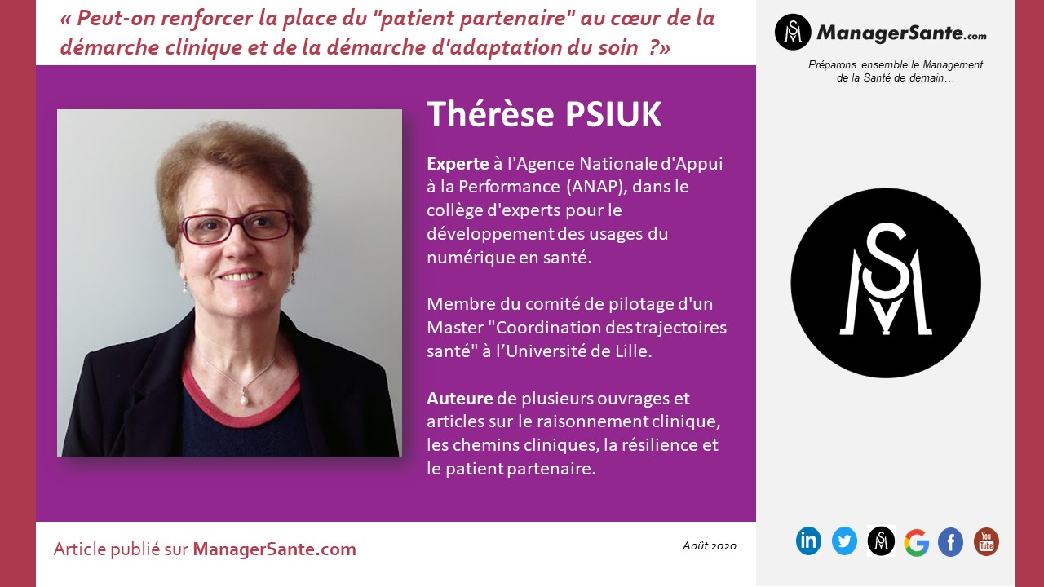
Nous remercions vivement Thérèse PSIUK, experte à l'Agence Nationale d'Appui à la Performance (ANAP), dans le collège d'experts pour le développement des usages du numérique en santé et membre du comité de pilotage d'un Master "Coordination des trajectoires santé" à la Faculté Ingénierie et Management de la Santé de Lille, pour avoir accepté de partager son expertise, à travers cet article, pour nos fidèles lecteurs de ManagerSante.com

Biographie de l'auteure :

Directrice des soins (10 ans) et directrice pédagogique dans un organisme de formation (15 ans), Thérèse PSIUK a accompagné des équipes pluridisciplinaires sur le développement du raisonnement clinique partagé et des outils en lien avec les parcours de soins et les chemins cliniques.

Membre du comité de pilotage du Master à Lille « coordination des trajectoires de santé », responsable de l’unité d’enseignement raisonnement clinique partagé.

Experte ANAP dans le collège numérique en santé ; Ma mission est essentiellement centrée sur le développement de l’informatisation des chemins cliniques.

Auparavant, elle a exercé en tant qu'infirmière dans un service de grands brulés.

Puis, elle s'est orientée vers l’enseignement auprès des IDE, des AS, des Cadres de Santé avant de prendre la direction d’un IFSI.

Suite à la création d’un organisme de formation, elle a accompagné des équipes pluri professionnelles de territoires (ville et hôpital) en formation-supervision sur le raisonnement clinique partagé avec le développement des chemins cliniques, outils de coordination dans les parcours de soins.

Vice-présidente de l’ARSI durant plusieurs années, Thérèse PSIUK a suivi une formation à l’université de Montréal en approfondissement de la recherche : elle a utilisé la méthode de la théorie ancrée lors des supervisions sur les terrains avant de modéliser les attributs du raisonnement clinique.

Auteur de plusieurs ouvrages et articles en lien avec le raisonnement clinique, les chemins cliniques, la résilience, le patient partenaire, elle dirige une collection de livres « Sciences et Santé » aux éditions Vuibert.

Elle anime régulièrement des conférences à la demande des établissements de santé publics et privés.

OUVRAGES PUBLIES PAR THERESE PSIUK

